ANNEXE 2 : La création d’un écosystème fermé –

Renseignements pour l’enseignant

Consignes générales
- Rappeler aux élèves les précautions à prendre relativement au danger de travailler près de l'eau avec du matériel électrique.
- La source lumineuse doit être adaptée à la culture des plantes. Par mesure de sécurité, veiller à ce que les bocaux ne soient pas mis trop près de la lampe.
- Rappeler aux élèves de se laver les mains avec de l'eau et du savon après avoir touché à tout organisme vivant.
- Un gros bocal de cornichons peut servir de contenant pour l'écosystème fermé.
- Des plantes aquatiques flottantes, comme la cornifle nageante (hornwort) ou le myriophylle brésilien (parrot feather), peuvent être substituées à l'élodée.
- Un poisson mangeur d'algues peut être ajouté aux écosystèmes plus importants (10 litres).
- Pour éliminer les écosystèmes, verser l'eau dans l'égout, mettre les plantes, le gravier et les escargots dans un sac en plastique, sceller le sac et le ranger avec les ordures. Avant de réutiliser les bocaux, il faut les laver avec du savon et les rincer plusieurs fois.
- Le chlore dans l'eau de robinet peut nuire aux escargots. Rappeler aux élèves de laisser reposer l'eau au moins 24 heures avant de la verser dans le bocal.
- On peut se procurer des escargots chez les distributeurs de matériel scientifique. Comme ces escargots ne seront pas nécessairement natifs de la région, il est déconseillé de les libérer dans un écosystème local.
- Les escargots peuvent être placés dans un aquarium et conservés pour le prochain cours de Sciences de la nature secondaire 2.

Analyse – réponses
1. Quel est le rôle des plantes aquatiques dans l'écosystème? Les plantes aquatiques sont les producteurs. En faisant la photosynthèse, elles transforment l'énergie lumineuse en énergie chimique, absorbent du gaz carbonique et dégagent de l'oxygène. Les consommateurs dépendent de l'énergie et de l'oxygène ainsi fournis.
2. Quel est le rôle des escargots dans l'écosystème? Les escargots sont les consommateurs. Ils obtiennent de l'énergie en mangeant des algues et en faisant la respiration cellulaire. Ce processus absorbe de l'oxygène et dégage du gaz carbonique. Les algues dépendent du gaz carbonique ainsi produit.
3. Pourquoi est-il nécessaire d'attendre que les algues soient visibles sur la paroi du bocal avant d'introduire les escargots dans le bocal? Si l'on introduit les escargots trop tôt, ils mangeront toutes les algues. En attendant que les algues soient visibles sur la paroi du bocal, on sait que la population sera suffisamment importante pour faire vivre les escargots.
4. Pourquoi l'écosystème a-t-il besoin de lumière? La photosynthèse transforme l'énergie lumineuse en énergie chimique, la rendant disponible aux consommateurs.

ANNEXE 2 : La création d'un écosystème fermé –

Renseignements pour l’enseignant (suite)

- Représentez l'écosystème au moyen d'un diagramme en tenant compte des cycles du carbone et de l'oxygène, et de l'endroit où le dioxyde de carbone et l'oxygène sont formés et consommés.

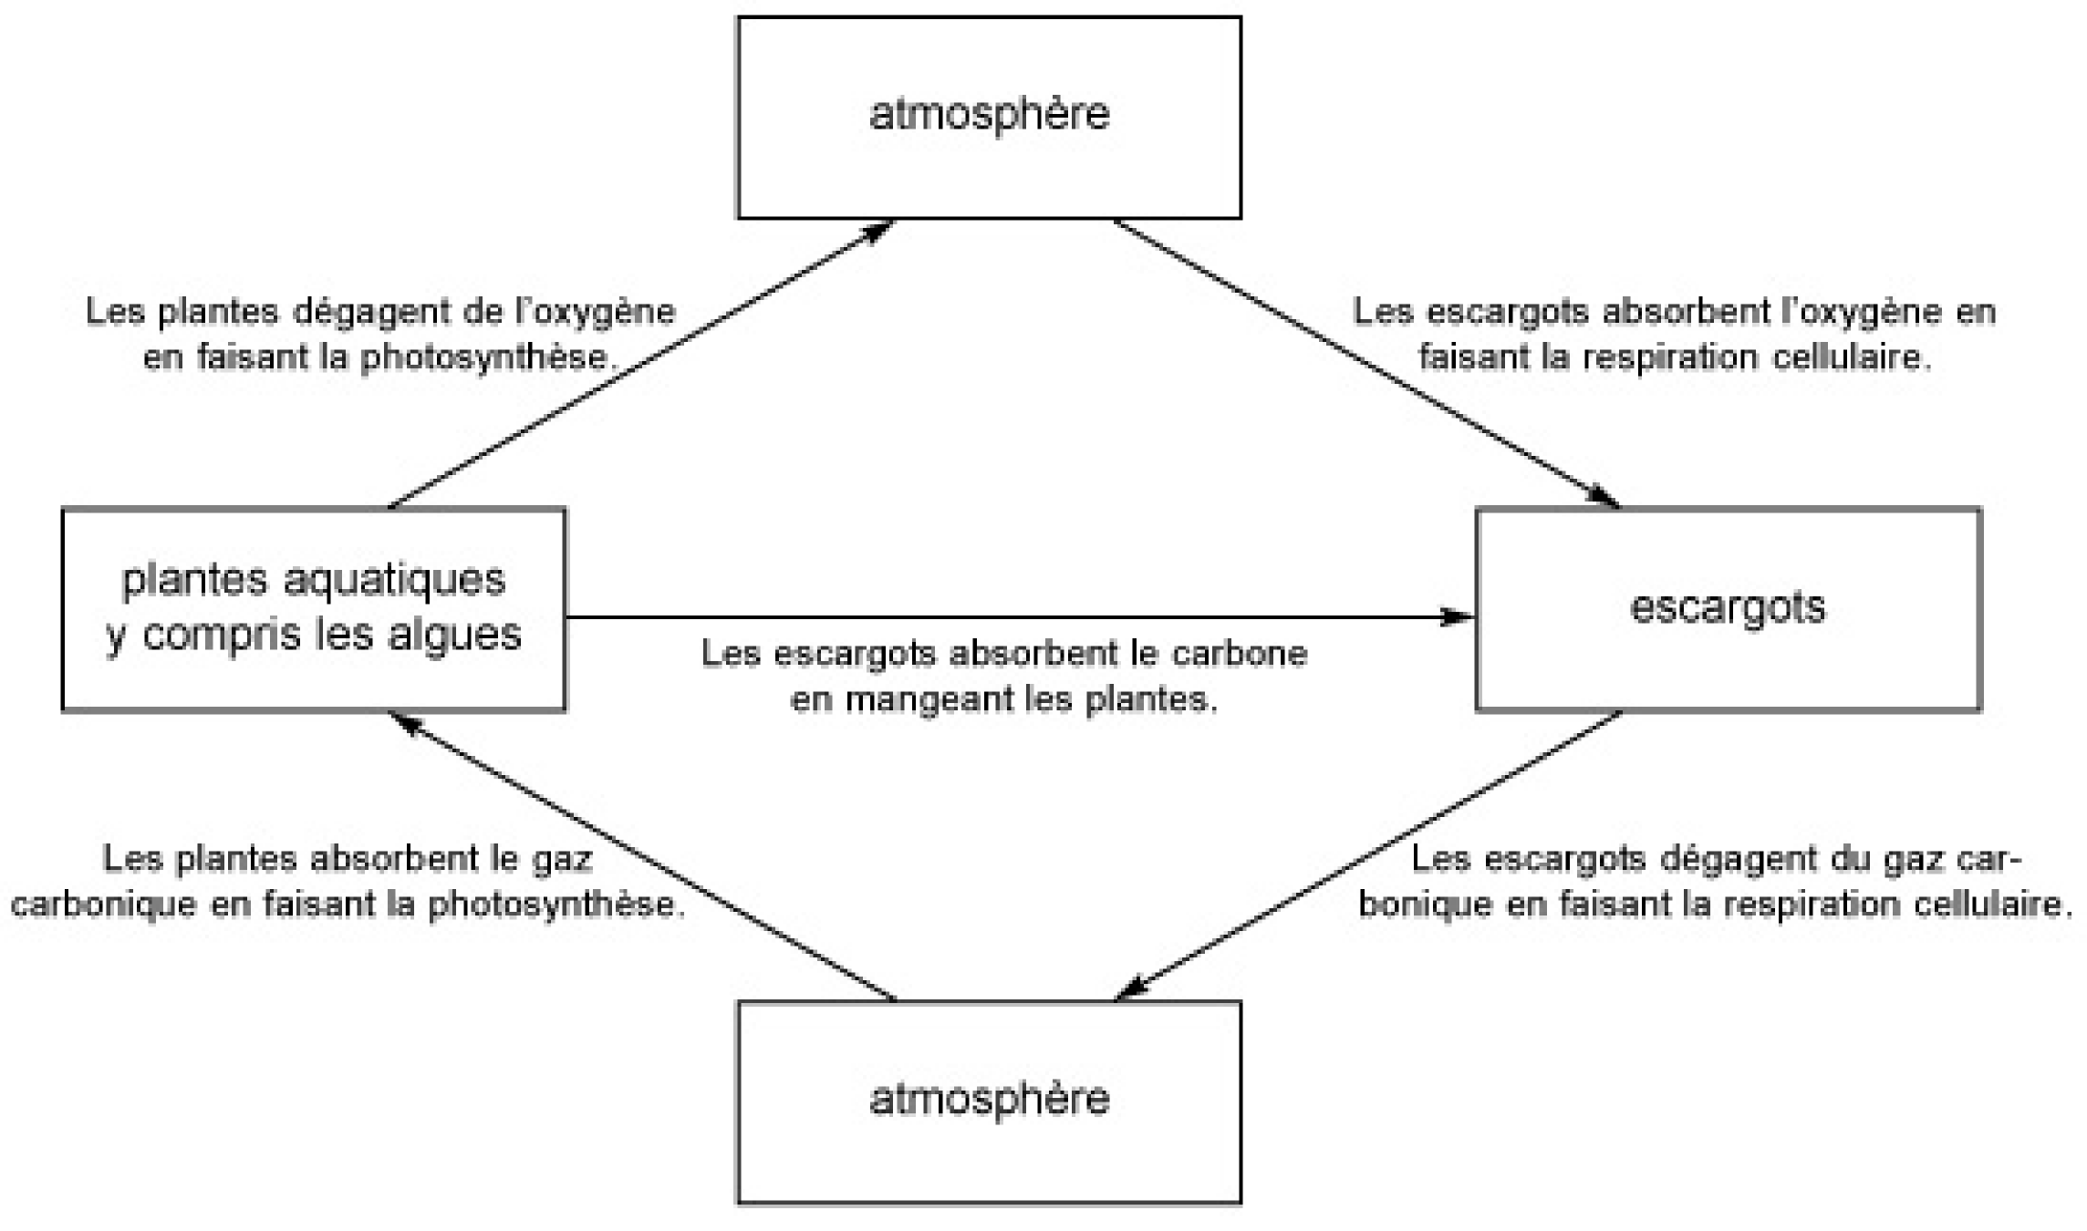

- Suggérez deux façons de perturber les cycles du carbone et de l'oxygène dans l'écosystème. Faites des prédictions concernant les effets de chaque perturbation sur les organismes.

Pour perturber les cycles du carbone et de l'oxygène dans l'écosystème, on pourrait :
- Dévisser le couvercle du bocal. Les organismes auront accès à une quantité illimitée de gaz carbonique et d'oxygène. D'autres facteurs deviendront limitatifs.
- Diminuer la quantité de lumière, par exemple en éteignant la lumière la nuit. Sans lumière, les plantes ne pourront pas faire la photosynthèse. La concentration d'oxygène diminuera alors que la concentration de gaz carbonique augmentera.
- Ajouter du bicarbonate de sodium à l'eau. En se dissolvant dans l'eau, le bicarbonate de sodium formera du gaz carbonique. Les plantes auront accès à plus de gaz carbonique et augmenteront leur taux de photosynthèse.

